閱讀文章 香港的鹽業

中國鹽業歷史悠久。傳說中，最先發現的是海鹽，其後發現有池鹽和井鹽。

煮海為鹽的傳說

在中國，遠在黃帝時代，夙沙氏發明用火煎煮海水製成鹽。這傳說在福建出土的文物中得到證實。當地人遠在公元前5000年，已學會用煎鹽器具煎煮海鹽。

宋代時期的鹽業史

到了宋代，海鹽的製造改為曬製。陽光充足的南方地區，是曬鹽理想的地方。最簡便的方法是曬乾海灘的泥沙，經海水過濾製成高鹽分的鹵水。在陽光下，池中的鹵水蒸發結晶成鹽。

香港的鹽業

香港沿海土地，自古已是盛產海鹽的地方。西南面的新田和屯門、東南面的沙頭角與九龍灣，都有鹽田。自漢朝開始，歷代都由官府專門售賣，平民百姓只可以購買官鹽。到了宋朝，官府在九龍灣一帶設立官富場，派駐官員管理鹽的生產、分配和轉運，並有士兵駐守。

大奚山鹽民起事

南宋時，大奚山(今大嶼山)私鹽大盛。在1197年，官府查禁、禁賣私鹽，引發島民作亂。朝廷派兵入大奚山，平定叛亂。

到了1662年，清朝政府為防沿海盜賊，實施海禁，並下令沿海居民向內陸遷徙五十里。自此以後，漁鹽業被廢置，鹽場大減。

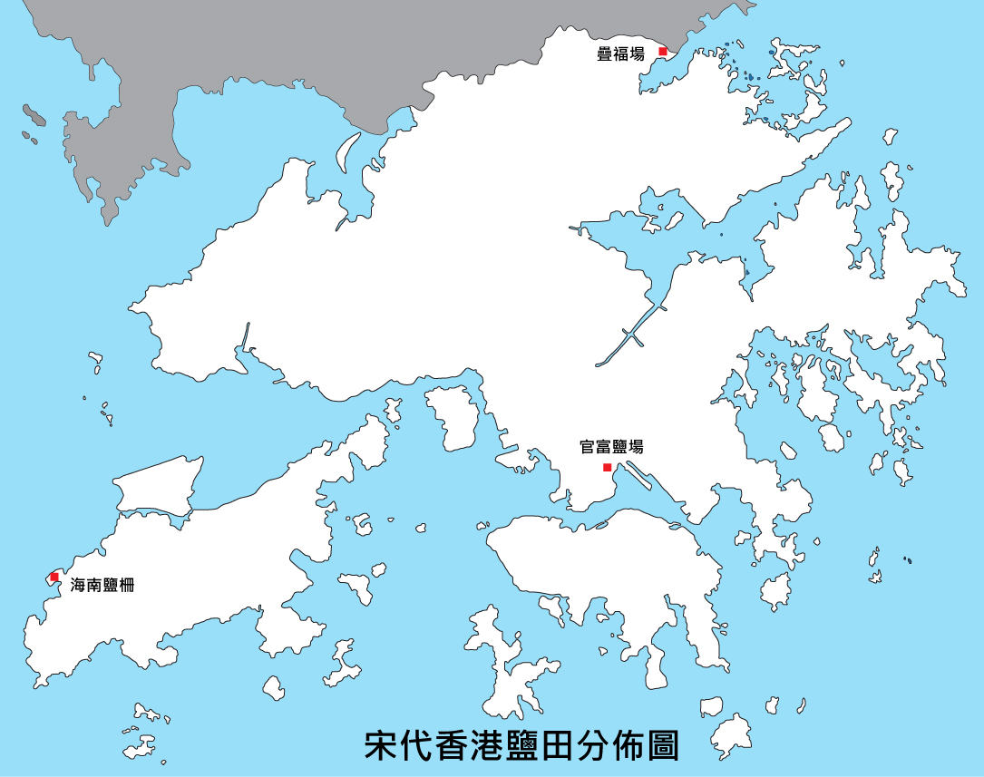

宋代鹽田或其製鹽工人作息的村落
大嶼山的古名，居民以捕魚、製鹽為生。
販賣鹽的利潤高，令很多不法之徒冒險犯禁，私自販賣鹽。

